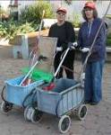
מהאשפח של עדה ונורית
דף 16

לפני שהאדם עשה אותנו אזרחים עשה אותנו הטבע הגדול בני-אדם.

נשפך מן הפח – חוקרי מכון וולקני מצאו כי הזעתר המופק מצמח האֵזוב הינו בעל תכונות
אנטיביוטיות ואנטי-אייג'יות, שהזעתר מסוגל להתמודד עם חיידקים ופטריות
ובימים אלה עובדים על פיתוח מסחרי ומי יודע אולי יושיע אותנו בקרוב.

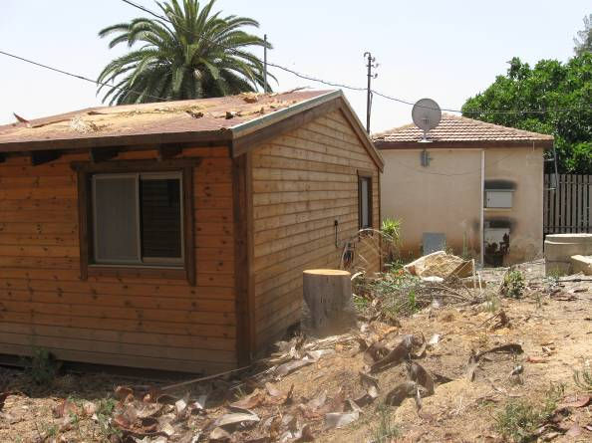
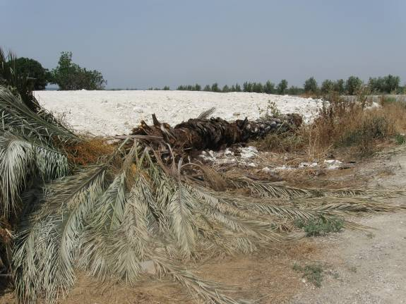
עולה על גדותיו-
רק רצינו לציין
שהדקל שנגדע ליד הצריף
היה בדיוק בין 50 שנה.
מנוחתו עֶדֶן

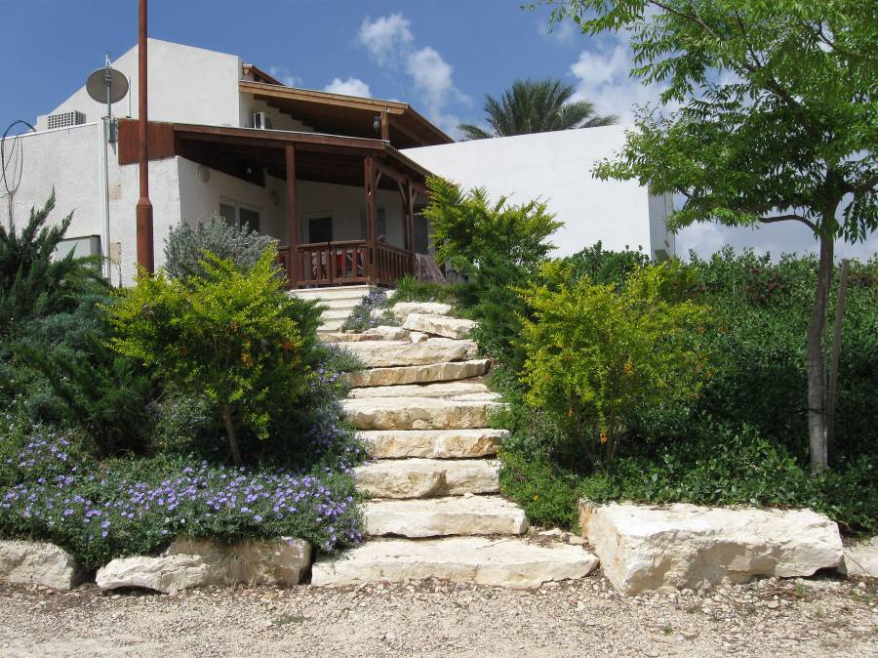
נקודת חן- צילום המערכת.

הגינה של חני ויגאל גד

אין צורך לנסוע ליוון
כדי לראות דברים כאלה

סביבַטיפּ –
רוצים לגדל כלב או חתול?
אַמצו חיה חסרת בית.
כדי לתרום לחייכם
וחיי חיית המחמד שלכם,
עַקרו אותה.


קריקטורע – מה כל כך מצחיק אנחנו מתים מחום.
ועוד המחשבה שבקרוב החופש הגדול
וצריך לקחת את הילדים לבילויי....
חופשות שמחות לכולנו, אולי גם אנחנו קצת נתחפשש.
עדה ונורית.פ

